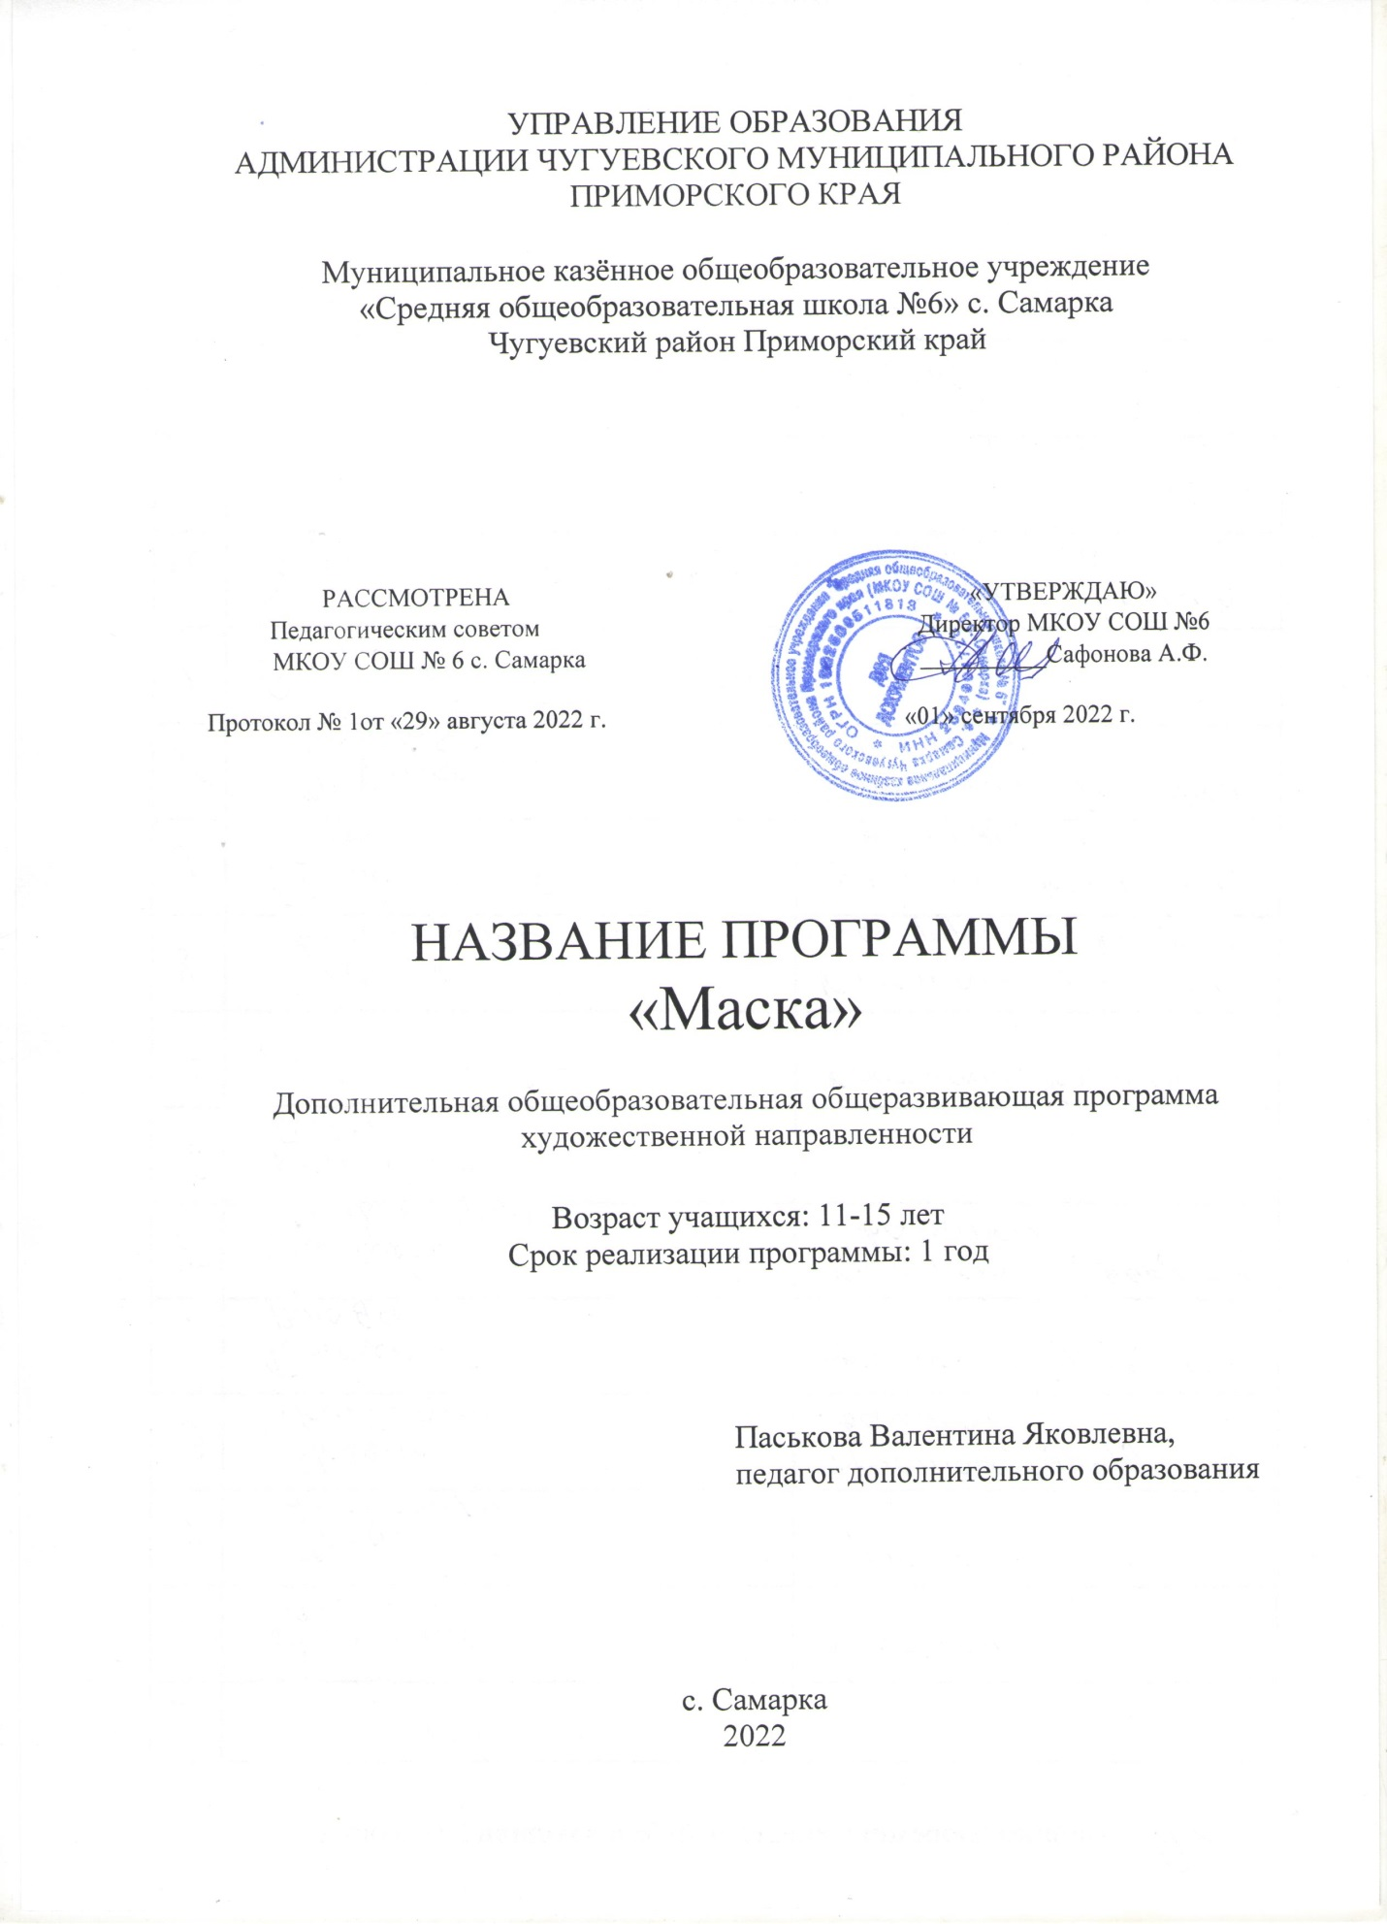

Раздел № 1. ОСНОВНЫЕ ХАРАКТЕРИСТИКИ ПРОГРАММЫ
1.1 Пояснительная записка
Театр - это волшебный мир искусства, где нужны самые разные способности. И поэтому, можно не только развивать эти способности, но и с детского возраста прививать любовь к театральному искусству.
Театр как искусство научит видеть прекрасное в жизни и в людях, зародит стремление самому нести в жизнь благое и доброе. Реализация программы с помощью выразительных средств театрального искусства таких как, интонация, мимика, жест, пластика, походка не только знакомит с содержанием определенных литературных произведений, но и учит детей воссоздавать конкретные образы, глубоко чувствовать события, взаимоотношения между героями этого произведения. Театральная игра способствует развитию детской фантазии, воображения, памяти, всех видов детского творчества (художественно-речевого, музыкально-игрового, танцевального, сценического) в жизни школьника. Одновременно способствует сплочению коллектива класса, расширению культурного диапазона учеников и учителей, повышению культуры поведения.
Особенности театрального искусства – массовость, зрелищность, синтетичность – предполагают ряд богатых возможностей, как в развивающе-эстетическом воспитании детей, так и в организации их досуга. Театр - симбиоз многих искусств, вступающих во взаимодействие друг с другом. Поэтому занятия в театральном коллективе сочетаются с занятиями танцем, музыкой, изобразительным искусством и прикладными ремеслами.
Данная программа учитывает эти особенности общения с театром и рассматривает их как возможность воспитывать зрительскую и исполнительскую культуру.
Театральное искусство своей многомерностью, своей многоликостью и синтетической природой способно помочь ребёнку раздвинуть рамки постижения мира. Увлечь его добром, желанием делиться своими мыслями, умением слышать других, развиваться, творя и играя. Ведь именно игра есть непременный атрибут театрального искусства, и вместе с тем при наличии игры дети и педагоги взаимодействуют, получая максимально положительный результат.
На занятиях школьники знакомятся с видами и жанрами театрального искусства, с процессом подготовки спектакля, со спецификой актёрского мастерства.
Программа ориентирована на развитие личности ребенка, на требования к его личностным и метапредметным результатам, направлена на гуманизацию воспитательно-образовательной работы с детьми, основана на психологических особенностях развития младших школьников.
Актуальность
В основе программы лежит идея использования потенциала театральной педагогики, позволяющей развивать личность ребёнка, оптимизировать процесс развития речи, голоса, чувства ритма, пластики движений.

Направленность программы – художественная.

Уровень освоения – общекультурный.
Отличительные особенности программы состоят в том, что учебно-воспитательный процесс осуществляется через различные направления работы: воспитание основ зрительской культуры, развитие навыков исполнительской деятельности, накопление знаний о театре, которые переплетаются, дополняются друг в друге, взаимно отражаются, что способствует формированию нравственных качеств у воспитанников объединения.
Программа способствует подъему духовно-нравственной культуры и отвечает запросам различных социальных групп нашего общества, обеспечивает совершенствование процесса развития и воспитания детей. Выбор профессии не является конечным результатом программы, но даёт возможность обучить детей профессиональным навыкам, предоставляет условия для проведения педагогом профориентационной работы.
Полученные знания позволят воспитанникам преодолеть психологическую инертность, позволят развить их творческую активность, способность сравнивать, анализировать, планировать, ставить внутренние цели, стремиться к ним.
Программа рассчитана на годичный курс обучения. Для учащихся школы с 11 до 15 лет. В программе реализована концепция развития творческих способностей ребенка в процессе театральной деятельности. Приём в театральную группу «Маска» свободный, проводится по желанию детей и родителей. Все дети обязательно прослушиваются руководителем театрального объединения с целью определения начальных театральных данных каждого. Недельная нагрузка – 1 час в неделю, программа предполагает в выступление в группе. Наполняемость группы-10-20 человек.
Занятия группы проводятся один раз в неделю по 45минут в соответствии с нормами СанПина.
Программа обучения в группе рассчитана на 1 год обучения.
1 год обучения – 34 часа

1.2 Цель и задачи программы
Цель программы: Воспитание творческой индивидуальности у обучающихся средней школы №6 с. Самарка через интерес и отзывчивость к искусству театра и актерской деятельности.

Задачи программы:

Воспитательные:

1. воспитать творческую активность ребёнка.

2. воспитать культуру поведения в театре.

3. воспитать ответственность и добросовестность к начатому делу.

Развивающие:

1. развить зрительное и слуховое внимание, память, наблюдательность, находчивость, фантазию, воображение, образное мышление.

2. развить умение общаться с людьми в разных ситуациях.

3. развить умение импровизировать игры-драматизации на темы знакомых сказок.

Обучающие:

1. создавать образы живых существ с помощью выразительных пластических движений.

2. тренировать дикцию на основе чтения скороговорок и стихов.

3. приобретать знания и практику в области театрального искусства.
1.3 Содержание программы
Учебный план _2022-2023 года обучения

№ п/п | Название раздела, темы | Количество часов |  |  | Формы аттестации/  контроля
№ п/п | Название раздела, темы | Всего | Теория | Практика | Формы аттестации/  контроля
1 | Знакомство с программой | 2 | 1 | 1
1.1 | Знакомство с классом | 1 | 1 | - | Показательная беседа
1.2 | Театральная игра | 1 | - | 1 | Игра
2 | Основы мастерства актера | 32 | 9 | 23
2.1 | Культура и техника речи | 3 | 1,5 | 1,5 | Зачёт
2.2 | Основы театральной культуры | 3 | 1,5 | 1,5 | Зачёт
2.3 | Сценический грим | 3 | 1 | 2 | Зачёт
2.4 | Сценический костюм | 3 | 1 | 2 | Зачёт
2.4 | Ритмопластика | 8 | 2 | 6 | Зачёт
2.5 | Мастерство актера | 12 | 2 | 10 | Экзамен
 | Итого: | 34 | 10 | 24

Содержание учебного плана _2022-2023 года обучения
1. Раздел: Введение в программу
1.1 Тема: Знакомство с классом
Теория. Организационные вопросы. Объяснение целей и задач на учебный год. Беседа по технике безопасности и правилам поведения. Закрепление знаний о правилах гигиены и охраны класса. Формирование группы, введение в программу.
1.2 Тема: Театральная игра
Практика. Игра по-станциям «Создаём спектакль».
2. Раздел: Основы мастерства актера
2.1 Тема: Культура и техника речи
Теория. Сценическая речь – основа театрального искусства. Дикция. Посыл голоса. Дыхание. Техника выразительного чтения. Орфоэпия произношения слов.
Практика. Игры по развитию внимания («Имена», «Цвета», «Краски», «Садовник и цветы», «Айболит», «Адвокаты», «Глухие и немые», «Эхо», «Чепуха, или нелепица»).
2.2 Тема: Основы театральной культуры
Теория. Театральные обряды и ритуалы . Зарождение искусства. Просмотр презентации, видеофильма «Театральная Фа-соль-ка».
Практика. Упражнения «Скакалка», «Би-ба-бо», «Белеет парус одинокий». Актерский тренинг.
2.3 Тема: Сценический грим
Теория. Внешнее изменение облика с помощью сценического грима. Состав грима. Основные цвета грима. Основные способы нанесения грима.
Практика. Изготовление молодого грима. Изготовление старческого грима.
2.4 Тема: Сценический костюм
Теория. Костюм в работе актера над ролью. Виды сценических костюмов.
Практика. Разработка эскизов и грима к спектаклю.
2.5 Тема: Ритмопластика
Теория. Пластическая выразительность.
Практика .Ритмопластический тренинг: Осанка. Построение позвоночника. Развитие индивидуальности. Коммуникабельность и избавление от комплексов. Разминка, настройка, освобождение мышц от напряжения и зажимов, релаксация.
2.6 Тема: Мастерство актёра
Теория: Актёр как носитель специфики театра. Работа актёра на развитие внимания, фантазии, памяти.
Практика: Упражнения «Печатная машинка», «Три круга внимания», «Сочини сказку», «Запомни предмет». Этюды на органическое молчание.

1.4 Планируемые результаты
Личностные результаты:
Обучающийся будет сотрудничать со сверстниками, доброжелательно относится к сверстникам, стремится прислушиваться к мнению одноклассников;
У обучающегося будет осознание значимости занятий театральным искусством для личного развития.
Метапредметные результаты:
Обучающийся будет знать и принимать учебную задачу, сформулированную учителем;
Обучающийся приобретёт опыт успеха/неуспеха, осваивать с помощью учителя позитивные установки типа: «У меня всё получится», «Я ещё многое смогу».
Предметные результаты:
Обучающийся будет знать виды театрального искусства, основы актёрского мастерства;
Обучающийся будет уметь читать, соблюдая орфоэпические и интонационные нормы чтения;
Обучающийся будет владеть разнообразным эмоциональным состоянием (грусть, радость, злоба, удивление, восхищение).

РАЗДЕЛ № 2. ОРГАНИЗАЦИОННО-ПЕДАГОГИЧЕСКИЕ УСЛОВИЯ
2.1 Условия реализации программы
1. Материально-техническое обеспечение:
Одним из важнейших факторов, напрямую влияющих на успешность и результативность осуществления образовательного процесса, являются условия реализации образовательной программы соответствующие СанПиН 2.4.4.3172-14. «Санитарно-эпидемиологические требования к устройству, содержанию и организации режима работы образовательных организаций дополнительного образования детей».
Учебное помещение – театральный класс; Оборудование - музыкальный центр, компьютер, ноутбук, мультимедийный проектор, микрофоны, музыкальные инструмент, CD, DVD диски, проигрыватель, усиливающая аппаратура, аудио- и видеоаппаратура для записей, просмотра и анализа выступлений, костюмы, декорации, необходимые для работы над созданием театральных постановок; элементы костюмов для создания образов; пальчиковые куклы; сценический грим.
2. Учебно-методическое и информационное обеспечение:
Фотоматериалы, тематическая литература, электронные аудиозаписи и медиа-продукты, словари, справочники иллюстрированные, диски, кассеты с записями (познавательная информация, музыка, видеоматериалы), сборники для занятий по пению, методические пособия.

2.2 Оценочные материалы и формы аттестации
(Диагностические методики и материалы, позволяющие определить достижение учащимися планируемых результатов, формы проведения контроля, формы фиксации и предъявления результатов (информационные карты, карты учёта достижений обучающихся, бланки анкет, опросов, тестов и т.п.).
При реализации программы имеется возможность диагностировать учащегося через проявление им разных типов действий: натурально-активных и эмоционально-чувственных (через игры и живую беседу), авторско-креативных (через творческие задания, защиту проектов).
Изначально проводится оценка стартового уровня образовательных возможностей учащихся, исходя из наблюдений, беседы, опроса и слушания.
В течение всего учебного года осуществляется контроль уровня и качества освоения тем/разделов программы и личностных качеств учащихся; на занятиях.
Подведение итогов проводится в конце учебного года, по окончании больших тем, а также после участия концертах и конкурсах.

2.3 Методические материалы
(Используемые методики, методы и технологии, дидактические средства с указанием формы и тематики методических материалов, в т.ч. электронные образовательные ресурсы; тексты инструкций, заданий, кейсов и т.п.).
Значимым моментом при работе с детским объединением является воспитательная работа. Главным звеном этой работы является создание и укрепление коллектива. Этому способствует общие занятия, занятия по изучению актерского мастерства, сценической речи, сценического движения, правильного нанесения грима, подготовка и проведение общих праздников, выступлений.
Очень важны отношения в коллективе. Коллективная работа способствует не только всестороннему эстетическому развитию, но и формирование нравственных качеств ребят, обучает нормам достойного поведения. Одна из задач педагога - создать комфортный микроклимат. Дружный творческий коллектив не только помогает детям обогащать себя знаниями и умениями, но и чувствовать себя единым целым.
Похвала педагога за самостоятельное решение вопроса, постоянные поручения, беседы, а также помощь младшим товарищам дают уверенность в себе и чувство удовлетворения. Важно, чтобы старшие участники чувствовали ответственность за себя и за младших, а младшие – уважали старших, видя в них защитников и помощников в деятельности.
Большое значение придается на занятиях играм. В игре нередко возникают достаточно сложные ситуации, требующие от ребят нравственных решений и действий. Выполнять правила игры обязаны все, и дети чувствуют, что победа победе – рознь. В игре недопустимы оскорбления друг друга, грубость, нечестность. Они всегда ценят взаимопомощь, доброту, честность, поддержку, внимание и чуткость. Воспитательное значение игры трудно переоценить. Другая функция игры, физическое развитие, в игре совершенствуются двигательные навыки.
Крайне важно бережно относиться к старшим воспитанникам – подросткам, учитывая, что именно для них группа имеет особую ценность, личностную значимость. Различное восприятие малой группы подростков связано с удовлетворенностью своими взаимоотношениями с другими членами группы, с такой особенностью подросткового возраста, как преобладание эмоционально-волевой стороны отношений и неточной осознанностью отношений и недостаточной осознанностью отношений с товарищами по группе. Руководитель, учитывая эту особенность, должен распределить обязанности, роли и поручения таким образом, чтобы статус участника группы поднимался, а взаимоотношения между организатором, активистами, исполнителями, отдельными ребятами («бунтарями» - по Г. Фурманову) были удовлетворены, т.е. все были «втянуты» в общее дело. Результативность занятий учащихся создается путем использования приема взаимооценок, путем формирования здоровой конкуренции, а также за счет воспитания личностной ответственности ребенка.

2.4 Календарный учебный график
Этапы образовательного процесса |  | 1 год
Продолжительность учебного года, неделя |  | 34
Количество учебных дней |  | 34
Продолжительность учебных периодов | 1 полугодие | 01.09.2022- 31.12.2022
Продолжительность учебных периодов | 2 полугодие | 09.01.2023- 31.05.2023
Возраст детей, лет |  | 11-15
Продолжительность занятия, час |  | 1
Режим занятия |  | 1 раз/нед
Годовая учебная нагрузка, час |  | 34

2.5 Календарный план воспитательной работы
(мероприятия, объём, временные границы)
№ занятия | Тема занятия | Дата | Кол-во часов
1 | Техника безопасности. Вводное занятие. | 08.09.2022 | 1
2 | Знакомство с театральным объединением. Игры на знакомство «Здравствуй, друг». | 15.09.2022 | 1
3 | История театра. Театр как вид искусства. | 22.09.2022 | 1
4 | Общее представление о видах и жанрах театрального искусства: драматический театр, музыкальный театр (опера, балет, оперетта, мюзикл), театр кукол, радио- и телетеатр. | 29.09.2022-  06.10.2022 | 2
5 | Народные истоки театрального искусства славянский обряд «плювиальной» (дождевой магии) песни, пляски, игры, празднества). | 13.10.2022 | 1
6 | Реплика - отражение характера персонажа. Место реплики в художественном строе театрального представления. | 20.10.2022 | 1
7 | Жест, мимика, движение. | 27.10.2022 | 1
8 | Изучения сценария сказки «Два жадных медвежонка» (репетиция, подготовка костюмов, выступление) | 10.11.2022-17.11.2022-24.11.2022 | 3
9 | Актерское мастерство на развитие памяти. Чтение наизусть стихотворений, отрывков из художественных произведений. | 01.12.2022 | 1
10 | Подготовка к новогоднему торжеству (подготовка сценария и костюмов, репетиции, выступление). | 08.12.2022-15.12.2022-22.12.2022-29.12.2022 | 4
11 | Этюды и упражнения с более развернутым текстом на развитие образных представлений (видений). | 12.01.2023 | 1
12 | Актерское мастерство на развитие памяти. Чтение наизусть стихотворений, отрывков из художественных произведений. | 19.01.2023 | 1
13 | Развитие психофизического аппарата. Основы акробатики, работа с равновесием, работа с предметами. | 26.01.2023 | 1
14 | Подготовка к 23 февраля (подборка сценария, костюмов, репетиция, выступление) | 02.02.2023-09.02.2023-16.02.2023 | 3
15 | Вхождение в образ. Сценка «Немое кино» | 02.03.2023 | 1
16 | Танцевальная импровизация (выступление перед зрителями). | 09.03.2023 | 1
17 | Отражение сценического образа при помощи грима. Грим как один из способов достижения выразительности: обычный, эстрадный, характерный, абстрактный. Способы накладывания грима. | 16.03.2023-23.03.2023 | 2
18 | «Творческий капустник» | 06.04.2023 | 1
19 | Ситуативно-массовая сценка «На вокзале» | 13.04.2023 | 1
20 | Подготовка к 9 мая (подборка сценария и костюмов, репетиция, выступление). | 20.04.2023- 27.04.2023-04.05.2023 | 3
21 | Этюд на состояние ожидания в заданной ситуации. | 11.05.2023 | 1
22 | Мини-конференция. «Театр, где играют дети». | 18.05.2023 | 1
23 | Викторина по разделам программы за весь учебный год. Подведение итогов за прошедший год. | 25.05.2023 | 1

СПИСОК ЛИТЕРАТУРЫ
- Беспятова Н.К. Программа педагога дополнительного образования: От разработки до реализации .– М.: Айрис- пресс, 2011. – 176 с. – (Методика).
- Божович Л.И. Личность и ее формирование в детском возрасте. - М., 2015. - 278 с.
- Ветлугина Н.А. Художественное творчество и ребенок. - М., 2008.
- Гурович, Л.М. Понимание образа литературного героя детьми старшего дошкольного возраста, - Л., 2013. - 54 с.
- Казакова Т.Т. Развитие творчества у дошкольников. - М.: Просвещение, 2011. - 192 с.
- Клюева Н.В., Касаткина Ю.В. Учим детей общению. Характер, коммуникабельность. - Ярославль: Академия развития, 2011. - 240 с.
- Лаптева Е.В. 1000 русских скороговорок для развития речи. – М.: Астрель, 2013.
- Пирогова Л.И. Сборник словесных игр по русскому языку и литературе: Приятное с полезным. – М.: Школьная Пресса, 2009. – 144.
- Рахно М.О. Домашний кукольный театр. - Ростов н/Д.: Феникс, 2008.
- Фурмина Я.С. Возможности творческих проявлений старших дошкольников в театральных играх: Художественное творчество и ребенок / под ред. Н.А.
- Эльконин Д.Б. Психология игры. - М., 2009 - 113 с.

Ссылки на электронные ресурсы:

1. Сайт «Фестиваль педагогических идей «Открытый урок» -www.festival.1september.ru

2. Федеральный центр информационно-образовательных ресурсов http://fcior.edu.ru/

3. Единая коллекция цифровых образовательных ресурсовhttp://school-collection.edu.ru/

